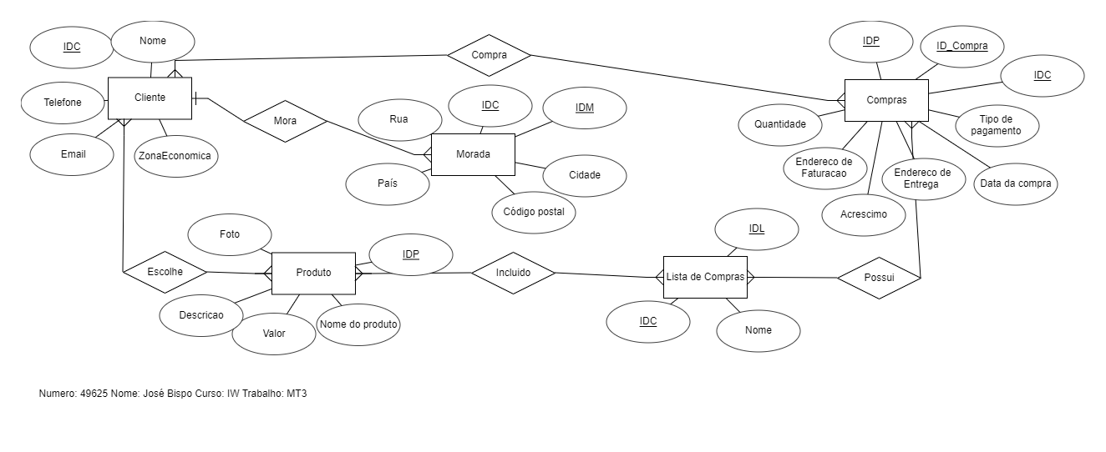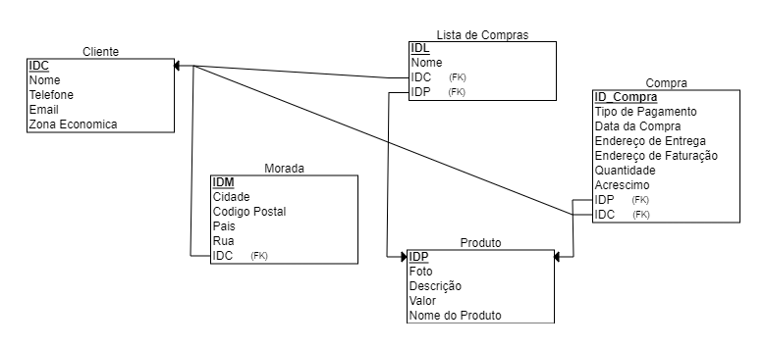

Num : 49492

Nome: Guilherme Correia

Curso: IW

Trabalho. MT3